新 书 推 荐

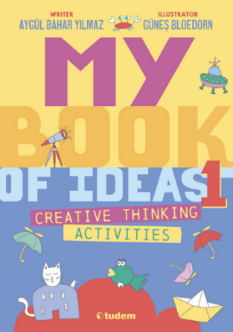
中文书名：《我的妙点子之书：创造性思维活动》
英文书名：MY BOOK OF IDEAS: Creative Thinking Activities
作 者：Aygül Bahar Yılmaz and Günes Bloedorn
出 版 社：Tudem Publishing
代理公司：The Black Cat Agency/ ANA/ Emily Xu
页 数：120页
出版时间：2019年
代理地区：中国大陆、台湾
审读资料：电子稿
类 型：活动书

内容简介：

设计、写作、绘画、涂鸦！你的想象力能发挥到什么程度？

这本由阿古尔·巴哈尔·伊尔马兹（Aygül Bahar Yılmaz）撰写，居内斯·布洛多恩（Güneş Bloedorn）插图的书籍是一个互动参考资源，可以培养儿童的创造力并鼓励他们不断创造新事物。这本活动手册的每一页都提供了不同的发现和不同的体验，丰富了 8 岁及以上读者的想象力，并通过激发好奇心的说明使他们的观点多样化这本书以其原创内容与众不同，涉及从科学到艺术、从历史到技术等数十个不同主题，让你思考、研究、设计、写作、绘画甚至涂鸦。

在一个人们无法说话并试图用肢体语言解释一切的环境中，你会用什么动作来表达你的快乐；奇迹发生了，你开始生活在一幅画中；当你在照片中时，你感觉如何；如果我们让你给明年的自己写一封信，你会对实现梦想和目标提出什么建议？

MY BOOK OF IDEAS充满了创造性思维活动，内容丰富，从发明乐器到火星研究之旅，让孩子们产生兴趣。相信这本有趣的书，会在家里、学校、公园、公共汽车上、海滩上找到一席之地，总之，无处不在，在每个包里，邀请你突破想象力的极限！

作者简介：

阿古尔·巴哈尔·伊尔马兹（Aygül Bahar Yılmaz）在梅尔辛大学学习社会学。后来，她完成了心理咨询和指导教学硕士学位。她在苏莱曼德米雷尔大学接受了家庭咨询培训、智力游戏培训师培训、儿童客观测试培训和韦氏儿童智力测试培训。她还在布鲁塞尔巴斯肯特大学完成了有效沟通技巧、激励技巧、愤怒和压力管理、危机管理、解决问题技能的培训。
居内斯·布洛多恩（Güneş Bloedorn）毕业于布洛多恩加齐大学公共关系与宣传系。她曾在博物馆和前卫美术馆担任志愿者,一直在研究和学习。她有一个儿子，名叫奥利弗·阿塔。她喜欢和儿子在一起，给他读书。

内页插图：
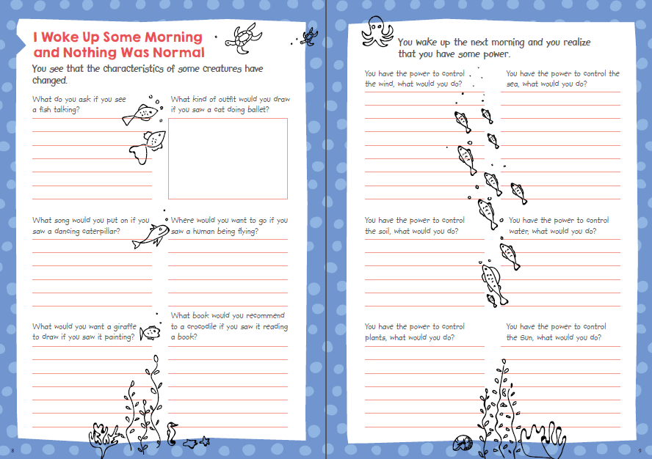
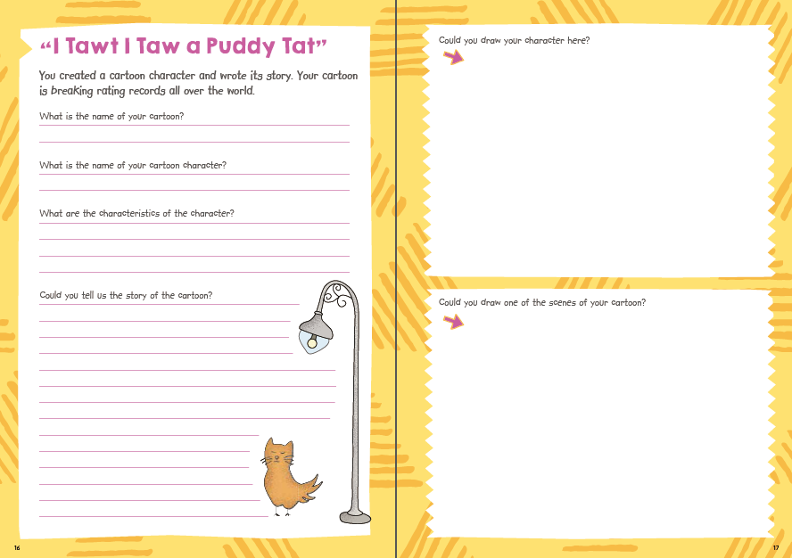
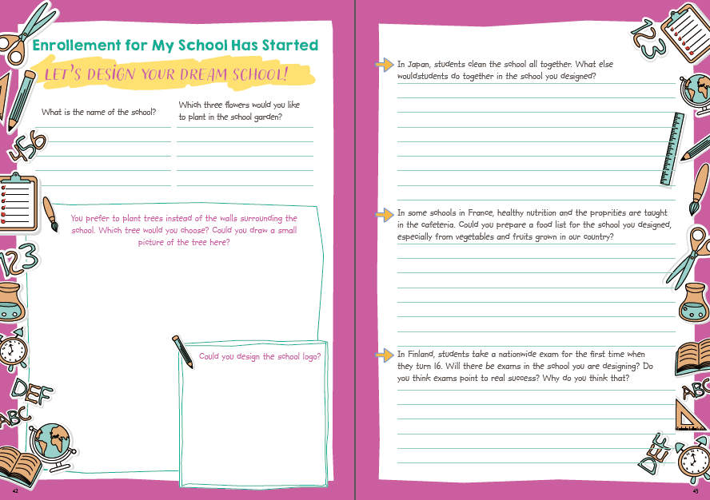
感谢您的阅读！
请将反馈信息发至：版权负责人
Email：Rights@nurnberg.com.cn
安德鲁·纳伯格联合国际有限公司北京代表处
北京市海淀区中关村大街甲59号中国人民大学文化大厦1705室, 邮编：100872
电话：010-82504106, 传真：010-82504200
公司网址：http://www.nurnberg.com.cn
书目下载：http://www.nurnberg.com.cn/booklist_zh/list.aspx
书讯浏览：http://www.nurnberg.com.cn/book/book.aspx
视频推荐：http://www.nurnberg.com.cn/video/video.aspx
豆瓣小站：http://site.douban.com/110577/
新浪微博：安德鲁纳伯格公司的微博_微博 (weibo.com)
微信订阅号：ANABJ2002

